

ANEXO DEMANDAS EXTERNAS DE

CONTROE
VersãOÍ
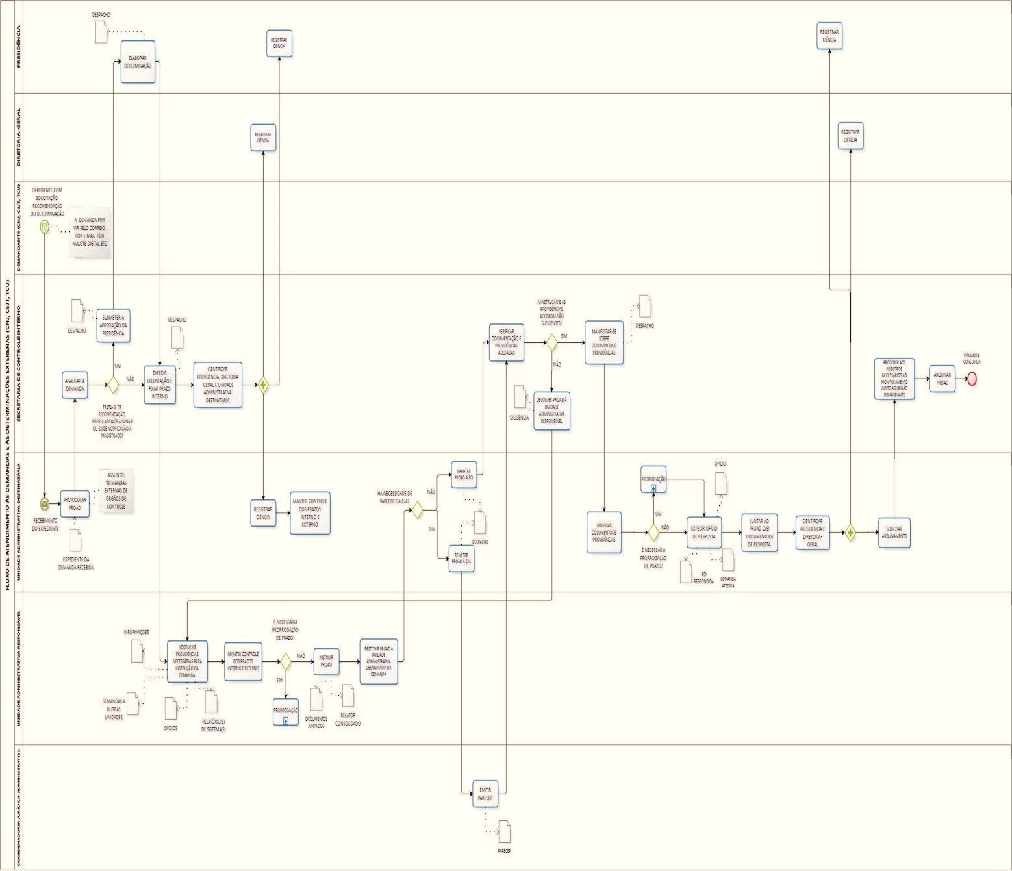

ANEXO PRORROGAÇÃO DE PRAZO
Versão:
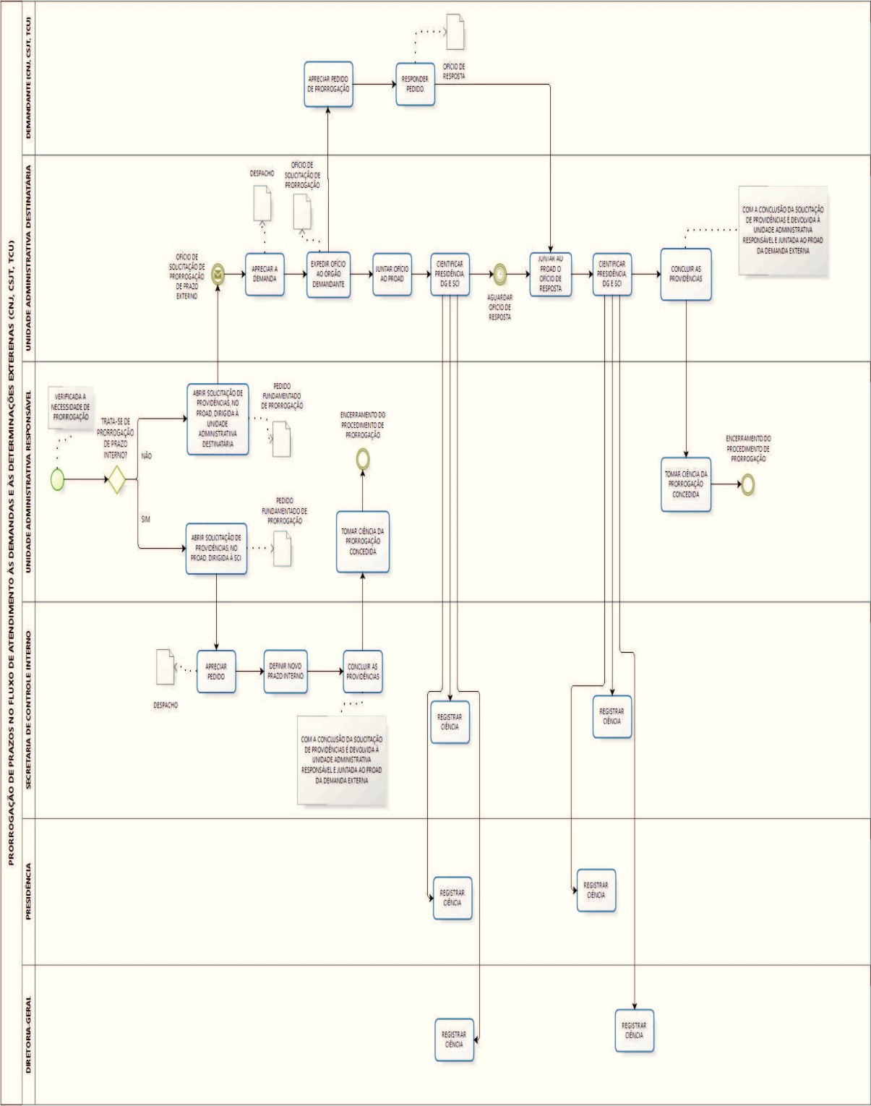


ANEXO INDÍCIOS
Versão:
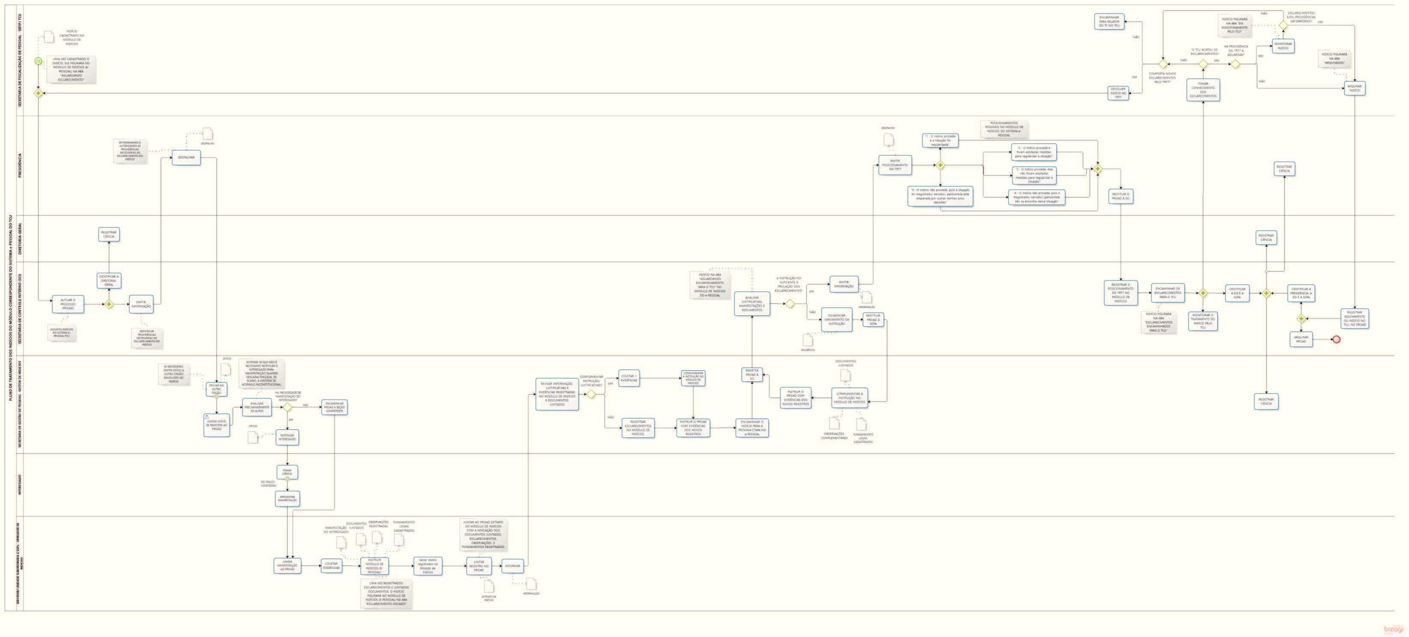

ANEXO OV INDÍCIOS ACÚMULO
Versão:
AutOr:


